Муниципальное бюджетное дошкольное образовательное учреждение «Ромодановский детский сад комбинированного вида» Ромодановского муниципального района Республики Мордовия

Опыт работы на тему:
«Музейная педагогика
в развитии и воспитании детей
в условиях ДОО»

Жбанова Л.А. воспитатель
первой квалификационной категории

п. Ромоданово
2020 год

Введение
Тема опыта: «Музейная педагогика в развитии и воспитании детей в условиях ДОО»
Сведения об авторе: Жбанова Лариса Александровна, образование высшее, педагогический стаж 8 лет, в МБДОУ «Ромодановский детский сад комбинированного вида» 8 лет.
Актуальность моей темы очевидна, так как музейная педагогика является инновационной технологией в сфере личностного воспитания детей. Она создает все условия для погружения личности в специально организованную предметно-пространственную среду.
В последнее время музейная педагогика приобретает большую популярность в дошкольном образовании и воспитании. Все больше и больше создаются разнообразные музейные программы, печатаются книги, разрабатываются методические рекомендации. На сегодняшний день мы пытаемся найти в музее партнера по решению задач, связанных с воспитанием и образованием детей, через музейно-педагогическую деятельность, как в условиях музейной среды, так и в условиях нашего детского сада. В подобном случае сама предметная среда окружающая наших детей, играет роль учителя и воспитателя.
Само понятие «музейная педагогика» появилось в начале 80-х годов. Оно было позаимствовано из немецкой терминологии. С той поры сам термин и деятельность, которую он обозначает, прочно вошли в педагогическую практику. Об этом могут свидетельствовать музейно-образовательные программы, которые создаются для воспитанников образовательных учреждений.
Основной и самой главной целью музейной педагогики является приобщение к музеям наше подрастающее поколение. Чтобы творчески развить их, привить им любовь к культуре. В связи с этим на сегодняшний день музейную педагогику принято рассматривать как инновационную педагогическую технологию.
Конечно, в условиях детского сада нет полноценной возможности создать экспозиции которые бы соответствовали требованиям музейного дела. Именно по этой причине их начали называть «мини-музеями». Слово «мини» может обозначать как возраст деток для которых они предназначены, так и размеры самих экспозиций. Создание мини-музеев в первую очередь необходим для того, чтобы вовлечь наших детей в деятельность и общение, воздействовать на их эмоциональную сферу. Из наблюдений и психологических исследований детей, которые занимаются в музейно-образовательном пространстве, можно заметить изменения в мыслительной деятельности, дети более свободно оперируют образами.
Целями данной работы является:
- Сформировать «образ музея» как храма искусства, в котором хранятся художественные коллекции культурно-исторического значения разнообразной направленности.

- Формировать у детей чувства гражданско-патриотического характера. Чувство любви и гордости к своим предкам, их жизни и ценностям.
- На основе знакомства с экспонатами музея создать целостную картину мира, доступного для детского понимания.
- Воспитать познавательные интересы и способности расширить кругозор. Желание узнавать историю своего прошлого.
- Приобщить ребенка к миру народного (декоративно-прикладного) и изобразительного искусства.
- Обогатить представления детей о его назначении и особенностях, о разнообразных произведениях русского народного декоративно-прикладного искусства,
- Развивать общие познавательные способности детей: способность предполагать, описывать, наблюдать, находить причины и следствия событий, происходящих в нашем обществе.
- сравнивать свой образ жизни с образом жизни других людей, живших в другом времени или в другом географическом пространстве, выделять сходство и различия в поведении людей и явлениях культуры.
- Развивать художественное восприятие, воображение, образное и ассоциативное мышление ребенка и обогащать его словарь новыми словами.
- Воспитывать культуру поведения в общественных местах.
Для достижения поставленных целей, мною были поставлены следующие задачи:
- учить видеть историко-культурный контекст окружающих их вещей,
- развивать способность самостоятельно узнавать окружающий мир, методом изучения культурного наследия разных эпох и народов.
- формировать взаимосвязь исторических эпох и своей причастности к другому времени, другой культуре, средствами общения с памятниками культуры;
- развивать способность к эстетическому созерцанию и сопереживанию;
- формировать способность воссоздавать образ соответствующей эпохи на основе общения с культурным наследием, уважать другие культуры.
Основная идея создания мной мини-музея в детском саду заключалась в том, что в обычном музее ребенок лишь пассивный наблюдатель, а здесь он может стать соавтором, творцом всей экспозиции музея. Причем не только он сам, но и его родители, бабушки и дедушки. Наш мини-музей в ДОО– это результат общения, совместной и трудоемкой работы воспитателя, детей и их семей. Моя педагогическая идея заключается в том, чтобы сформировать у детей духовно-нравственного отношения к нашему родному поселку, республике, стране, к культурному наследию нашего народа и нашему родному языку.

Теоретическая часть
В настоящее время к традициям, истории, культуре своей малой родины проявляется большой интерес. В нашем детском саду как можно с более раннего возраста решаются задачи по приобщению детей к народной культуре, познанию своего прошлого. Одна из форм знакомства детей с родным краем – это организация в нашем саду мини-музея.
Музей – это особое, специальное организованное пространство в детском саду, которое способствует тому, чтобы расширить кругозор ребёнка, и взрослого, повысить их образованность и воспитанность. Создание мини-музея это очень нелегкая и трудоёмкая работа, которая состоит из нескольких этапов.
Хочу поделиться своим опытом по созданию мини - музея в условиях ДОУ
В самом начале работы, на первом этапе нужно поставить цели и задачи перед родителями воспитанников детского сада. Здесь можно провести родительские собрания с родителями, провести индивидуальную работу, подобрать консультации.
Уже дальше, на второй этапе можно начать выбирать помещение. Здесь главное и необходимое условие- это строго учесть количество экспонатов и количество человек, которые станут посетителями музея.
После всего этого можно перейти на третий этап. Тут мы начинаем собирать экспонаты музея и регистрировать их в своем каталоге.
Экспонаты в музее- это главное “учебное пособие” в мини-музее, которое дети могут не только смотреть, а самое главное потрогать или пощупать. Таким образом мы учим детей бережно относиться не только к музейным предметам, но и вообще к природе, собственному дому, книге, игрушке.
Как все экспонаты собраны, мы начинаем оформление мини-музея. Это четвертый этап в нашей работе. На этом этапе должны соблюдаться ряд требований. Обязательным условием является соблюдением правил безопасности. Помещение должно содержать детскую мебель для проведения занятий и игр.
На пятом этапе разрабатывается тематика и содержание экскурсий и занятий для ознакомления детей с экспонатами.
После того, как мини-музей оформлен переходим к следующему, шестому и не менее важному этапу. Здесь необходимо разработать перспективно-тематический план работы, в котором нужно отразить не только занятия с детьми, но и мероприятия для родителей, а также конкурсы и выставки. Также нужно подобрать материалы для проведения анкетирования и диагностики.
Следующий этап- седьмой включает в себя выбор экскурсоводов. Ими могут стать как педагоги детского сада, так и старшие дошкольники или родители.
Проделав такой долгий и трудоемкий путь мы подошли к завершающему восьмому этапу. Здесь происходит долгожданное и торжественное открытие мини – музея. Можно организовать приглашение для детей и их родителей.
В расположении мини- музеев могут быть свои особенности:
С нехваткой свободных помещений сталкивается любой детский сад. Для того, чтобы расположить мини- музей можно использовать как свободные уголки в группе, так и части в раздевалках или спальных комнатах. Недаром еще Сократ сказал такую мудрость: «Кто хочет, тот ищет возможности, кто не хочет- ищет причину »
Чтобы наиболее оптимально разместить экспонаты мини-музея, нужно располагать их на разных уровнях, на вертикальном и горизонтальным. Помочь в этом нам могут настенные полочки, ширмы и столы разной величины. Задача мини-музея заключается в том, чтобы показать объект с разных сторон, отразить его взаимосвязи с другими объектами. Также нам очень могут помочь стенды. Их главное достоинство заключается в том, что они очень просты в изготовлении, очень легки и безопасны для детей. Кроме того, они мобильны и позволяют быстро и легко перестроить композиционное решение музея. Стенды могут быть разными по форме, цвету, расположению.
Самое важное в мини- музея это конечно же экскурсии. И это вполне закономерно, так как музейная экспозиция и экскурсионный метод тесно взаимосвязаны друг с другом. В этой работе огромное внимание следует уделить тому, как правильно подготовить юных экскурсоводов из старших дошкольных групп. Они привлекаются к проведению экскурсий по музею для родителей и детишек младшего дошкольного возраста.
Методические формы экскурсионной работы с детьми дошкольного возраста в условиях музея могут быть достаточно разнообразные. Это и проведение обзорных и тематических экскурсий, и проведение познавательных бесед и мероприятий, и организация различных выставок. Все перечисленные методы могут реализовать себя в разнообразных формах работы экскурсовода с детьми. Такими как викторины, загадки, ребусы, дидактические игры, творческие задания. Методические принципы экскурсионной работы четко определяются такими важными факторами, как развивающая направленность обучения, психологические особенности личности и возрастные особенности музейного восприятия. Процесс эстетического развития является сложным и постепенным, он требует систематического и длительного воздействия на личность ребенка.
В условиях постоянной работы и методически правильной организации педагогического процесса обучение музейному восприятию необходимо начинать с раннего возраста. При этом неоценимо велика роль музея, его огромные возможности для приобщения к миру музейных ценностей.
Новизна
Мир, окружающий маленького ребенка, становится год от года все разнообразнее и сложнее и требует от него подвижности мышления, быстроты ориентировки, творческого подхода к решению больших и маленьких задач. Именно поэтому, мы педагоги дошкольного образования находимся в поиске новых, современных методов работы с детьми.
Современный детский сад все больше и больше становится открытой в социум культурной системой. С внедрением ФГОС педагоги детских садов из года в год ведут активный поиск новых форм и методов работы с детьми и родителями.
Музейная педагогика является инновационной технологией в сфере личностного воспитания детей в специально организованной предметно-пространственной среде. В условиях детского сада настоящий музей организовать невозможно, а вот экспозиции «мини-музеи» вполне реально.
В ДОО решаются такие задачи, которые приобщают детей к народной культуре, к познанию прошлого. Благодаря созданию мини- музея в детском саду, проявляется всё больший интерес к традициям, истории, культуре своей малой родины.
Музейная педагогика – одно из новых направлений дошкольной педагогики, которое достаточно быстро развивается, ее рассматривают как инновационную педагогическую технологию.
В нашем небольшом поселке нет музеев. Кроме того в беседах с детьми мы к великому сожалению выяснили, что не все дети посещали музеи, некоторые вообще не знают что это такое. Родители не считают нужным водить детей дошкольного возраста в музеи, считая их еще не достаточно взрослыми для этого. Эту проблему решает создание мини музея в ДОО, так как они являются одним из оптимальных средств передачи информации.
Данный педагогический опыт является стержнем, который соединяет детский сад и музей. А это, в свою очередь, оказывает существенное влияние на воспитание подрастающего поколения.
Технология опыта
Дети нашего детского сада и их родители участвовали в создании мини- музея в нашем ДОО. Большую роль в этом процессе сыграли родители, которые приносили экспонаты, помогали в оформлении мини-музея. На последней стадии создания мини- музея, воспитатели вместе с детьми разработали содержание экскурсий по своему музею, причем сами дошкольники предлагали, что именно они считают нужным рассказать о своих мини-музеях. Желающие становились экскурсоводами. С большим вдохновением и интересом они вживались в эту роль.

ПЛАН ЗАНЯТИЙ ПО МУЗЕЙНОЙ ПЕДАГОГИКЕ
МЕСЯЦ | ТЕМА ЗАНЯТИЯ | ЦЕЛЬ ЗАНЯТИЯ
Сентябрь | 1.“Знакомство с музеем”  2. «Жили-были дед и баба | - Дать детям представление о том, что такое музей. Придумать мини музей в группе.  - Знакомство с экспонатами музея
Октябрь | 1.“Русская красавица матрешка ”  2. «Куклы наших бабушек и прабабушек» | - Знакомство детей с русской матрешкой  - Знакомство с игрушками прадедов, с их особенностями.
Ноябрь | 1.“Русская изба”  2. « Народные приметы» | - Знакомство с традициями народного быта  - Знакомить детей с народными приметами наших предков.
Декабрь | 1.“Мордовский национальный костюм”  2. «Знакомимся с символами республики Мордовия» | - Знакомство с мордовским национальным костюмом  - Знакомить детей с символами республики- флаг, герб, гимн.
Январь | 1.«Дед Мороз и снегурочка»  2. «Праздники на Руси»  ( Рождество, Святки и др.) | Знакомство с фольклорными персонажами.  - Знакомство с традициями и обычаями народа.
Февраль | 1.“Русские потешки ”  2. «Русский самовар и чаепитие на Руси» | - Знакомство с русским фольклором  - Знакомство с традицией чаепития.
Март | 1.“Русские музыкальные инструменты - ложки”  2. «Путешествие в прошлое» | - Знакомство с традиционными русскими музыкальными инструментами (Ложки)  - Экскурсия в мини-музей с целью ознакомления с предметами старины.
Апрель | 1.«Деревянные игрушки»  2. «Изделия из дерева и роспись» | - Знакомство с предметами декоративно – прикладного искусства  - Знакомство с росписью по дереву
Май | 1.“Знакомство с народной сказкой - Снегурочка”  2. «Я качусь на санках с горки» | - Приобщение к народным традициям.  - Знакомить детей с народными играми и забавами
Июнь | 1.“Народные игры”  2. «Быт и основные занятия русских людей» | - Приобщение к истории народной игры – Спортивный досуг  - Знакомство с особенностью жизни и быта русских людей.
Июль | 1. “Отчетная выставка в музее”  2. «Путешествие в страну волшебной прялки» | - Мини музей русско-мордовского быта  - Знакомство с предметами старины
Август | 1. Консультация для родителей | - «Музейная педагогика и ее воспитательное и развивающее значение»

Результативность
В результате проведенной работы по приобщению детей дошкольного возраста к музейной педагогике отмечается положительная динамика.
- У детей появился огромный шанс стать интеллигентными людьми, с детства приобщенными к культуре и к одному из ее замечательных проявлений - музею.
- Дети, полюбили и освоили музейное пространство. Это поможет стать в старшем возрасте наиболее благодарными и восприимчивыми посетителями музейных выставок и культурных событий, приобрести познавательный интерес к «настоящему» музею.
- У детей сформировалось ценностное отношение к истории, появился интерес к музеям и выставкам, развился эмоциональный отклик.
Эффективность данного опыта заключается в том, что дети знают, что такое музей, имеют небольшое представления о его назначении и важности для развития личности человека. Детям хорошо знакомы правила поведения в музее. Многие родители уже начали посещать с детьми настоящие музеи, о чем потом дошкольники с удовольствием рассказывают друг другу и воспитателям. А мини-музеи в нашей группе стал неотъемлемой частью предметно-развивающей среды нашего ДОО и показал свою значимость в воспитании и развитии детей.
Я планирую и в дальнейшем вести работу в данном направлении: расширять тематику экспозиций, привлекать родителей не только к сбору экспонатов, но и к принятию участия в совместных с детьми мероприятиях на базе мини-музея. Также я планирую больше внимания уделить самостоятельной поисково-исследовательской деятельности, экспериментированию.

Список литературы:
1. Байдина Е.А. Мини-музей в ДОУ как средство патриотического воспитания» //Справочник старшего воспитателя. – 2013. - № 2. - С. 32-37.
2. Малюшова, Н. Здравствуй, музей [Текст] / Н. Малюшова // Дошкольное воспитание. -2009. - N11. - С. 24-29
3. Рыжова Н., Логинова Л., Данюкова А. Мини-музей в детском саду. М: Линка-Пресс, 2008
4. Трунова, М. Секреты музейной педагогики: из опыта работы // Дошкольное воспитание. - 2006. - N 4. - С. 38-42.
5. Чумалова, Т. Музейная педагогика для дошкольников // Дошкольное воспитание. - 2007. - N 10. - С. 44-50.
6. Чумалова, Т. Основные принципы музейной педагогики: путешествие на машине времени // Дошкольное воспитание. - 2008. - N 3. - С. 58-63.

Приложение 1
Конспект занятия: «Мордовский национальный костюм»
Цель: Знакомство с национальным костюмом и вышивкой мордовского народа.
Задачами:
1) Учить правильно называть новые слова (панар ,пулай, панга); совершенствовать диалогическую речь.
2) Развивать умение говорить правильно, формировать словарный запас, умение узнавать и называть элементы мордовского орнамента, выделять его характерные особенности а также развивать образное мышление и творческие способности дошкольников.
3) Способствовать развитию любознательности, мышления, инициативы, развитию креативного мышления.
4) Закрепить знание основных цветов, использованных в мордовском орнаменте, умение составлять узор из уже знакомых элементов мордовской вышивки.
5) Воспитывать чувство патриотизма и любви к родному краю, гордость за свой народ.
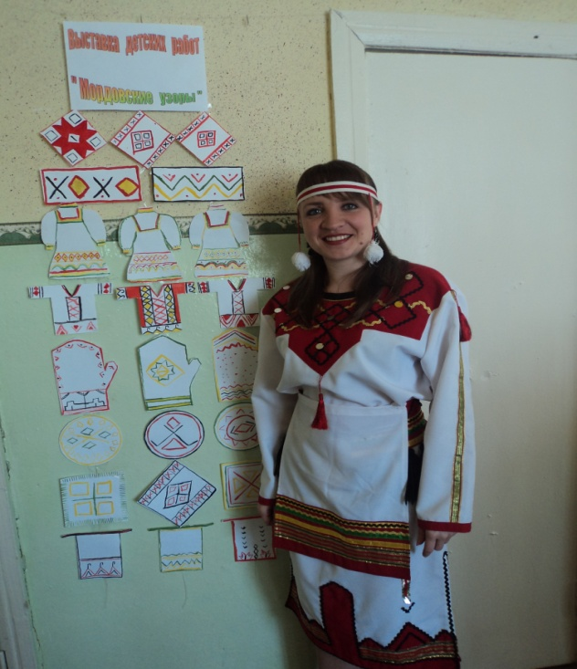
Ход занятия
Воспитатель: Есть край, наш
мордовский-
Он самый красивый
Среди необъятных просторов России,
Среди неоглядных российских широт,
И самый красивый народ в нем живет!

Воспитатель задает ребятам следующие вопросы:
-Дети, понравилось вам стихотворение?
-Как вы думаете, о чем оно?(Стихотворение о нашей Республике Мордовия.)
-Как вы думаете, почему наша Республика называется Мордовия?(Она так называется, потому что здесь живет народ-мордва.)
-Кроме мордвы в нашей республике живут и другие народы. Кто знает, какие еще народы живут в Мордовии? (В Мордовии живут еще русские, татары, украинцы.)
Воспитатель:
-Эти народы живут в мире и согласии, помогают друг другу так же, как и мы в нашем саду. Я сегодня одета в мордовский национальный костюм. Давайте рассмотрим его. У меня сегодня есть помощница. Это кукла Вежава. Она тоже пришла к нам в национальном костюме.
Воспитатель рассказывает о мордовском национальном костюме, беседует с ребятами, задает вопросы:
-Вот это у Вежавы белая рубаха- по-мордовски «панар».
По бокам и внизу она украшена вышивкой.
-Какие элементы использовала мастерица, вышивая узор? (Крестики, квадраты, ромбы.)
-Очень красиво расшит подол рубахи. На нем бисер ,блестки. Мордовские женщины ткали и вышивали эти рубахи по вечерам после работы. Обязательный атрибут женской одежды-каркс. Это пояс.
Поверх рубахи одевается передник. По-мордовски-сапоня.
-Чем украшенсапоня? (Сапоня-украшен лентами, вышивкой.)
– Какой цвет, более других, присутствует в мордовском орнаменте? (Красный и черный.)
– Где мы встречали мордовский орнамент? (На национальной одежде и предметах украшения: полотенцах, фартуках, наволочках, платках...)
Воспитатель: А теперь ребята, мне хочется поиграть с вами в игру

«Покажи предмет, названный по-мордовски»

Нардамо- полотенце Пулай- шерстяной пояс
Карть-лапти Панго- эрзянский женский головной убор
Руця- платок
Панар- рубаха
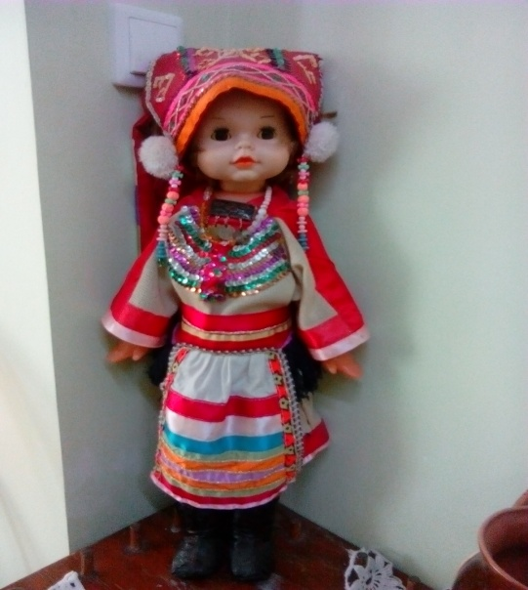
Ведущий: Молодцы ребята.
Итог
- Ребята о чем мы с вами говорили на занятии? (Ответы детей: о мордовском народе, о Мордовии, о мордовской вышивке, о мордовском костюме) .
- Что мы с вами делали? (Ответы детей: показывали предмет, названный по-мордовски)
- Понравилось вам занятие? (Ответы детей:Да)
Богат и щедр край земли мордовской, талантлив ее народ. Так пусть во все времена приумножаются богатства духовные нашей малой Родины-Мордовии. Я надеюсь, ребята, что вы, когда вырастите, внесете достойный вклад в развитие мордовской земли.

Приложение 2
Конспект занятия: Тема: «Русская изба»
Цель:
— познакомить детей с жизнью, бытом и творчеством русского народа, приобщать к народным традициям и обычаям.
Задачи:
-Продолжать знакомить детей с бытом, утварью русской семьи.
-Развивать речь детей, активизировать её словами: русская печь (труба, окно, шесток, заслонка, лежанка), горница, горшочек, ухват, крынка, коврик, подсвечник.
-Воспитывать интерес и уважение к народным традициям, истокам русской культуры.
Материал для занятия. Русская изба: печь, чугунок, ухват, крынка, коврики, куклы в народных костюмах.
Предварительная работа. Знакомство с предметами быта, утварью , одеждой русского народа. Посещение мини-музея «Русский народный быт и промысел», беседы об экспонатах.
Ход занятия:
Хозяйка избы встречает детей у входа.
— Здравствуйте, гости дорогие! Гость на порог — хозяину радость. Прошу в избу, будьте как дома, присаживайтесь. Сядем рядком, да поговорим ладком.
В стародавние времена, да и в наше время у каждого человека был дом.
-Как вы думаете, ребята, для чего человеку нужен дом?
-Как мы себя чувствуем дома?
— Почему говорят: «В гостях хорошо, а дома лучше?»
Даже в старину люди делали себе жилище, где можно было спрятаться от холода и непогоды, от диких зверей, погреться у огня. Мы приходим домой отдохнуть и набраться сил.
— Дети, как выдумаете, что же в избе рашьше было самым главным?
Послушайте, да отгадайте мою загадку:
«Летом спит, Зимой горит,
Рот открывает, Что дают – глотает» (печь)
Печь- это сердце дома. Печь кормила семью, обогревала дом, на ней спали младшие детки и старики, сушили одежду и даже мылись. Как встанет поутру хозяйка, так первым делом начинает растапливать печку. Печка — деревенская кормилица.
-Чем же могла печь накормить своих хозяев?
В русской печи готовили щи, кашу, пекли хлеб, пироги.
Между печью и стеной дома было место, которое называли «бабий кут» или куток — это угол, который отделяли от остальной избы цветной занавеской.
Хозяйничала в кутке женщина-хозяйка: варила еду, пекла хлеб, стряпала, пряла, шила.
Там же на крюке, забитом в потолок, висела колыбелька для самого маленького в семье.
Жили в доме не только люди. Были в нем жильцы — кто родом из леса, кто- с поля, кто – из земли. Без них в хозяйстве не обойтись.
-Какие же предметы еще находились в русской избе? Хватит молча гостевать — пора загадки отгадать. Я буду загадывать загадки, а вы постарайтесь найти отгадки в нашей избе.
1.«Выпускает жаркий пар
Древний чайник…» (самовар).
За самоваром собиралась вся большая крестьянская семья, пили горячий чай с медом, с пирогами и блинами. Самовар стал символом добра, домашнего уюта и семейного покоя.
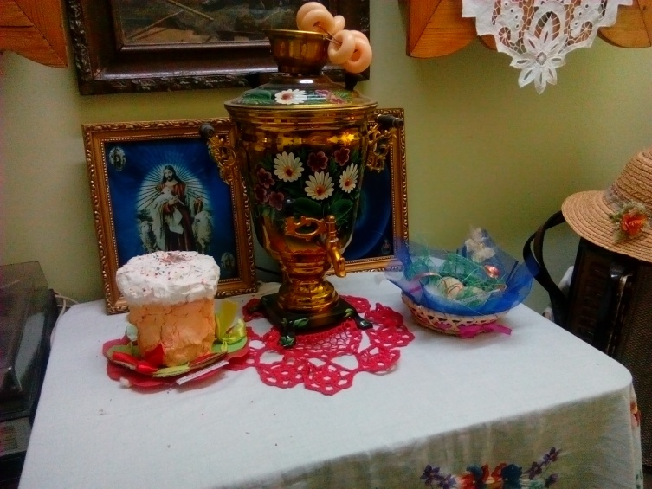
2.«Новая посудина, а вся в дырках» (сито)
Ситом сеяли муку, и тогда тесто на пироги получилось очень пышным и мягким.
(Дети пробуют просеять муку через сито.

3.«Что за барыня такая ?
В гребень шерсть она берет,
Тонкой ниточкой пушистой
Деткам пряжу отдает?» (прялка)
Зимними долгими вечерами хозяйка на ней пряла нитки. А из ниток затем вязали или ткали полотно и шили одежду.

4.«Всех кормлю с охотою,
А сама безротая» (ложка)
В крестьянской семье у каждого члена семьи была своя ложка, которую вырезали из дерева. И в гости тоже всегда ходили со своей ложкой. Даже поговорку сложили «Запасливый гость без ложки не ходит». Ложкой не только ели, на ложках можно было играть и пускаться в пляс. Давайте и мы с вами попробуем поиграть на ложках, да потанцевать под народную музыку.
(Дети под народную музыку придумывают и выполняют танцевальные движения, играя на ложках.)
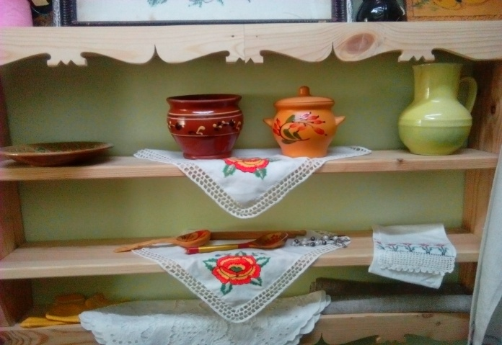

5.«Что хозяйка в печку ставит,
Кто из вас, ребята, знает?» (чугунок)
Это чугунок. Он незаменим был в хозяйстве. По весу он тяжёлый, так как сделан из чугуна, особого вида металла, который мог выдержать любой огонь и никогда не бился.
-Как же можно было достать из печи горячий горшок? Здесь был нужен другой помощник. Слушайте про него загадку.

6.«Не бык, а бодает,
Не ест, а еду хватает,
Что схватит – отдаёт,
А сам в угол идёт (ухват)
Возле русской печи всегда стоял ухват, которым хозяйка доставала горячие горшки со щами и вкусной кашей. Хотите попробовать, легко ли было хозяюшке?

(Дети пробуют достать из печи ухватом чугунок.)
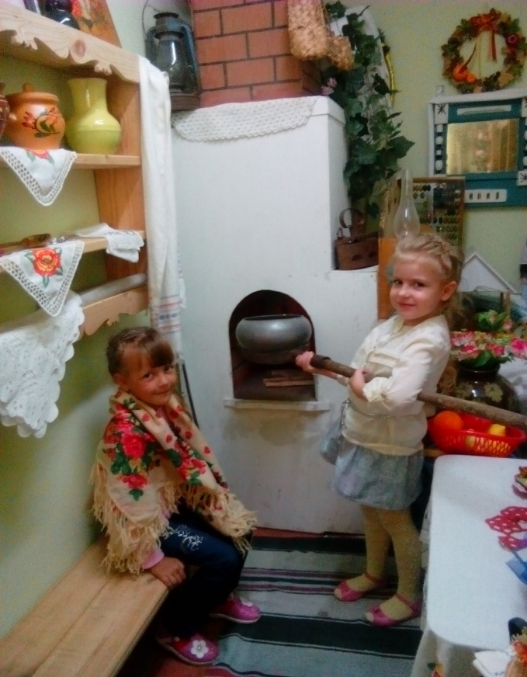
На этом ребята нам пора прощаться.

Приложение 3

Конспект занятия: Тема: « РУССКАЯ МАТРЁШКА»

ЗАДАЧИ:
- Продолжать знакомить детей с декоративно – прикладным искусством русского народа – деревянной матрёшкой; познакомить с технологией её изготовления;
- Учить понимать назначение произведений искусства, видеть их красоту и самобытность;
- Показать взаимосвязь декоративно – прикладного и музыкально – поэтического творчества русского народа;
- Развивать творческую деятельность детей;
- Воспитывать уважительное отношение к художественному труду, культуре русского народа;
ХОД ЗАНЯТИЯ: Хозяйка встречает гостей в горнице:
Слава нашей стороне,
Слава русской старине!
И про эту старину
Я рассказывать начну,
Чтобы дети знать могли
О делах родной земли.
- Расскажу я вам сегодня об игрушках, издавна известных в нашей стране, игрушках которые стали подлинным русским сувениром. Они очень нравятся гостям из других стран, туристам и путешественникам. А вот о каких игрушках идёт речь, вы должны догадаться:
Алый шёлковый платочек,
Яркий сарафан в цветочек.
Упирается рука
В деревянные бока.
А внутри секреты есть,
Может три, а может шесть.
Разрумянилась немножко
Наша русская …(матрёшка)
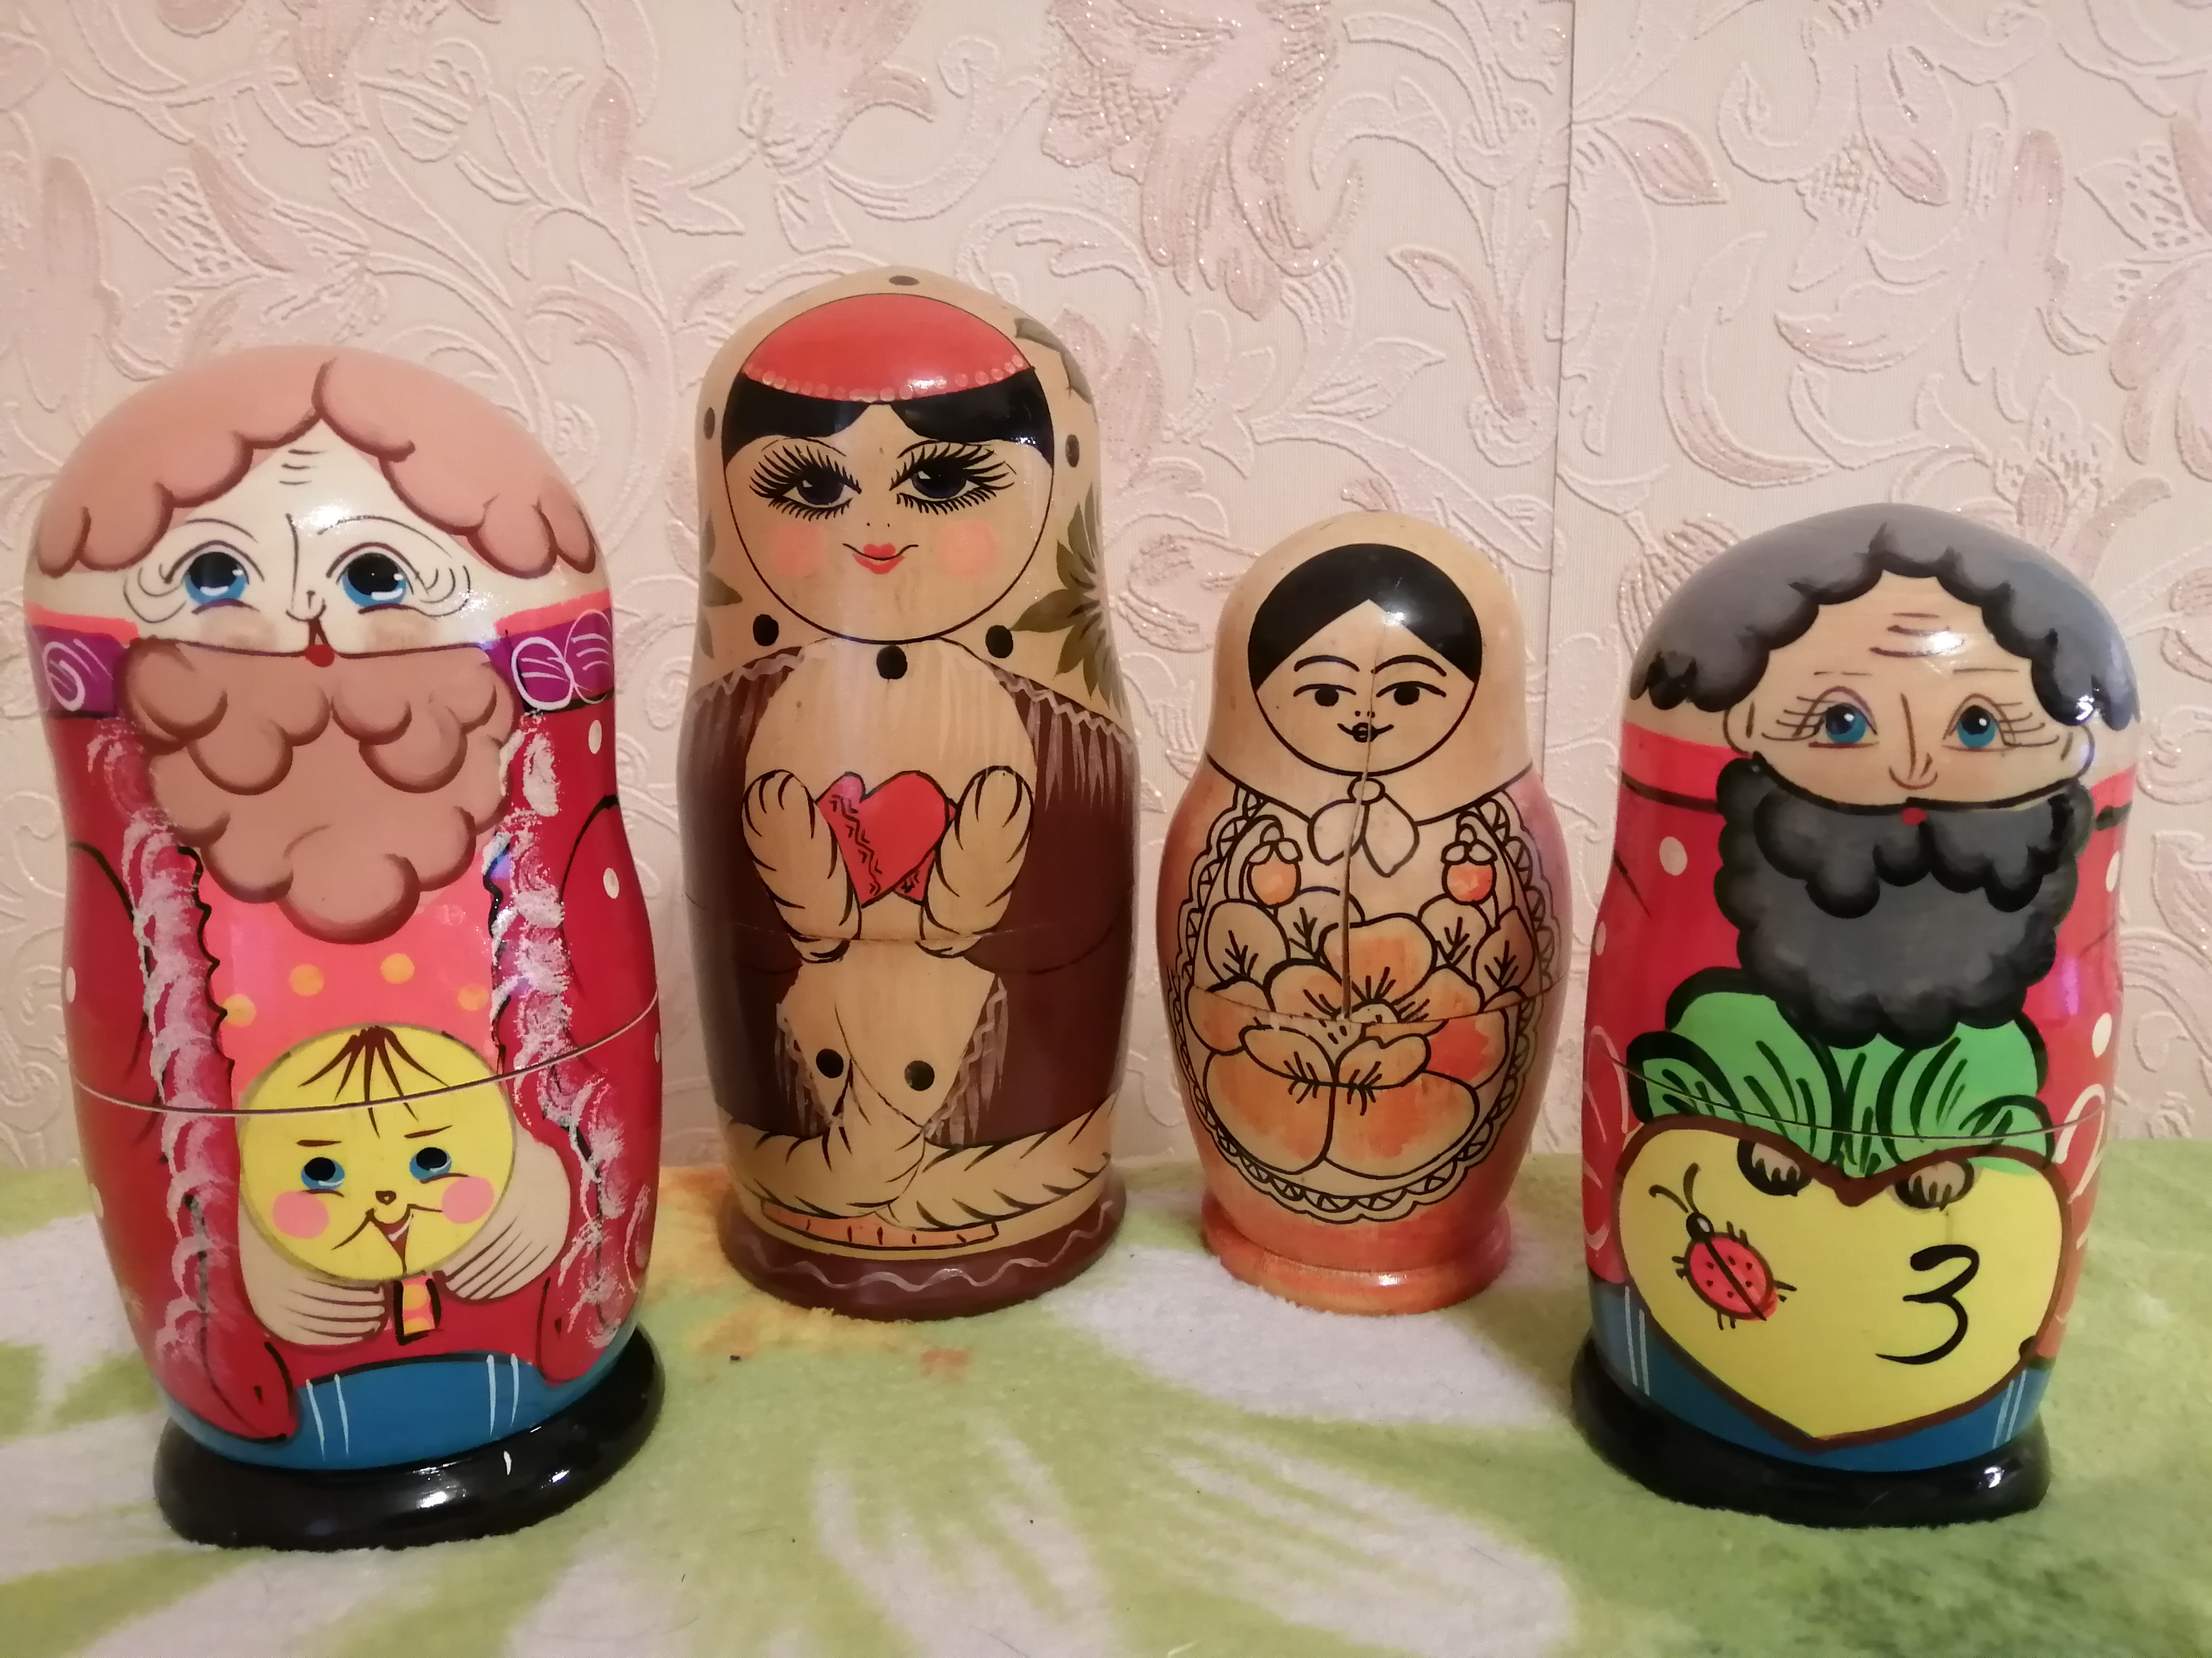

-Конечно, это матрёшка, самая необычная игрушка. (воспитатель предлагает детям рассмотреть, потрогать матрёшку, полюбоваться ею)
- Посмотрите, какая она красивая, какими яркими красками расписал её художник. Когда любуешься ею - сердце радуется.
- А вы знаете, откуда матрёшка к нам в Россию пришла?
Давным – давно привезли в Россию из далёкой страны Японии игрушку . Это была фигурка добродушного лысого старичка Фукуруму. И таким умным был этот Фукурума, что его голова даже вытянулась от постоянных раздумий вверх. Игрушка – старичок открывалась, а внутри неё сидела вся его многочисленная семья. Поэтому выражение лица у Фукурума было таким озабоченным, ведь всю семью нужно как – то прокормить. Игрушка эта была выточена из дерева. Значит она какая? (деревянная)
- Когда в Японию приехал русский художник Сергей Васильевич Малютин, он увидел фигурку деревянного Фукурумы и так она ему понравилась, что он решил привезти её в Россию. Показал её русским умельцам, народным мастерам. Заморский гость им тоже понравился. Только решили русские мастера переодеть куклу в русский сарафан, голову покрыть платочком. Как вы думаете, почему? (раньше русские женщины обязательно ходили в платках)
- Кто – нибудь из вас знает из какого дерева стали делать матрёшек?
- Шёл я лесом, нашёл я дерево.
Из этого дерева выходят четыре дела:
Первое дело – лапти плести,
Второе дело – пчёлы любят,
Третье дело – от простуды лечит,
Четвёртое дело – детям на радость. (липа)
- Лапти плетут из лыка (липовой коры), пчёлы любят собирать сладкий нектар из цветов липы. А мёд, который они делают так и называется – липовый. Для изготовления матрёшек тоже используют липу: она хорошо поддаётся обработке.
- Сделали мастера заготовки, выточили пустые фигурки из дерева и отдали их художникам.
- Потрогайте матрёшку внутри и снаружи.
- Чем отличается внутренняя поверхность от внешней ?
- А теперь понюхайте: чем пахнет матрёшка внутри? А снаружи?
Почему запах отличается?
Прежде чем расписать матрёшку красками, художник должен подготовить фигурку. Он трижды натирает её жидким крахмалом: обмакнёт руку в крахмальный раствор, разотрёт его по дереву, подождёт пока высохнет, и повторяет всё сначала. Если же не подготовить таким образом основу – заготовку, то краска растечётся по мельчайшим жилкам и трещинкам дерева. И рисунок тогда выйдет смазанный. А накрахмаленная поверхность, когда подсохнет становится белой и гладкой. Только тогда можно начинать расписывать матрёшку.
Расписали русские художники матрёшку на славу: губки бантиком, румянец на щёчках, прикрыл голову весёлый платочек, свесилась из - под него толстая коса. И так захотелось этой деревянной куколке русское имя дать! Только какое? Дуняша? Маняша? Матрёша! И стали новые игрушки матрёшками. И начали матрёшек по русским сёлам из дерева вытачивать. Не зря ведь в народе говорят:
«С мастерством люди не родятся, но добытым мастерством гордятся»,
«Люби дело – мастером будешь»,
«Всякий мастер сам себе дивится»,
«Дело мастера боится»,
«Всякому молодцу ремесло к лицу».
- А какие пословицы и поговорки о труде, знаете вы, ребята?
Разные мастера своих матрёшек расписывали по разному, поэтому, хоть и похожи матрёшки, да у каждой свой характер угадать можно. Одна грустит отчего – то, другая задумалась, третья смеётся, а четвёртая будто сердится немного.
Какие цвета для росписи используют художники. Таких цветов как на сарафанах матрёшек не найти ни в одном саду, сравниться с ними может только аленький цветочек из сказки.
И действительно, мастера творят свою сказку – особый прекрасный мир, где нет места некрасивому, неинтересному, они не повторяют окружающее, а украшают его.
-Посмотрите внимательно, полюбуйтесь красотой игрушек.
-Какая из них вам понравилась больше?
- Чем?
Когда матрёшка покрыта росписью, мастерица берёт прозрачный мебельный лак и наносит его поверх росписи. Затем матрёшка будет сушиться в печи, сверкая лакированными боками. В полутьме её цветы кажутся живыми.
- Ребята, а давайте поиграем вместе с матрёшкой?
(хозяйка берёт матрёшку, даёт её в ладошки детям по очереди, побуждая ребёнка выполнить задание).
У кого в руках матрёшка,
Тот попляшет с ней немножко!
У кого в руках матрёшка,
Тот похлопает в ладошки!
Кто матрёшку в руки взял
Тот задорно нам сплясал!
Кто матрёшку в руки взял,
Тот красиво приседал!
- Гости дорогие, а не хотите ли вы послушать озорные народные частушки, в исполнении наших матрёшек? (девочки поют частушки)
- Я – матрёшка расписная, 2. Что же делать, маменька,
Деревянна, лакова. Что родилась маленька.
Меня милый разлюбил, Что же делать родненька,
А я не заплакала! Хоть мала, да модненька!

3. На заре трубит рожок, 4. Мы – матрёшки, мы – сестрички, Кличет стадо пастушок: Мы – толстушки, невелички- Выходи, Бурёнушка, Как пойдём плясать и петь, - Выхожу, Матрёнушка! Вам за нами не успеть!

5.Восемь кукол деревянных, 6. Мы – матрёшки,как кругляшки, В разноцветных сарафанах Все мы лаковые, В группе все у нас живут; Как плясать пойдём - Всех матрёшками зовут. Только пыль столбом!
Хозяйка: Вместе с матрёшками предлагаю всем поплясать – самое время повеселиться, отдохнуть
Собирайся детвора, ждёт вас русская игра!
(проводится игра - « Бабушка Миланья»).
Ребёнок – бабушка выполняет главную роль в центре хоровода, становится образцом для подражания. Остальные дети подражают бабушке, берутся за руки, идут хороводом и приговаривают:
У Миланьи, у старушки
Жили в маленькой избушке. Семь дочерей, семь сыновей. Все без бровей, С такими глазами, С такими усами, С такой головой, С такой бородой.
Останавливаются и с помощью жестов и мимики, изображают то, о чём говориться в тексте: закрывают руками брови, делают «круглые» глаза, «большой» нос и пр.

Целый день сидели
На неё глядели, Делали вот так…
Присаживаются на корточки и одной рукой подпирают подбородок. (Повторяют за «бабушкой» любое смешное движение).
Хозяйка: Делу время, а потехе час. Приглашаю вас в художественную мастерскую, где мы сможем сделать красоту своими руками: расписать матрёшку.
(Дети проходят в изо – студию, где для работы уже всё готово: фигурки матрёшек, кисти, краски).

Приложение 4

Консультация для родителей: «Музейная педагогика в ДОУ»

Музейная педагогика – достаточно известное направление современной педагогики. Она имеет длительную историю, хотя в дошкольном образовании стала играть существенную роль только в последние десятилетия. Изначально термин «музейная педагогика» подразумевал, прежде всего, сотрудничество детского сада и музея. Однако в последние десятилетия музейная педагогика в значительной степени изменилась, так как дошкольные учреждения стали создавать свои собственные мини – музеи, а организация и использование мини – музеев рассматривается как особая форма работы с детьми и родителями.
Музей для взрослого – это место, где хранится поистине бесценное культурное наследие, а для малыша это, прежде всего, мир пока неизвестных ему вещей. Сделать этот мир понятным и интересным ребёнку, и есть наша задача.
В какой-то момент маленького философа начинают интересовать вечные вопросы: «Что такое искусство, как и почему оно возникло?", «В чем секрет красоты?», «Почему все люди и народы на планете Земля разные?» и т.п. Бывает не просто ответить ребенку на подобные вопросы, да еще и говорить при этом простым, доступным, ясным языком.
И тут на помощь взрослым наставникам приходит музейная педагогика. Музейная педагогика в детском саду со своими методами, средствами, программами поможет не только ответить на бесконечные "Зачем?" и "Почему?", но и покажет связь времен, культуру и историю народа, духовный опыт человечества. Кроме того, музей - это еще и прекрасная среда, в которой организуется патриотическое воспитание дошкольников. Но, чтобы воспользоваться ее помощью, необходимо следовать неким правилам и постулатам

Правило первое. К посещению любого музея необходимо серьезно, целенаправленно готовиться, а потом закрепить полученные впечатления и знания.
Включение музеев в образовательно-воспитательный процесс - дело не такое простое, как может показаться на первый взгляд. Педагоги, воспитатели, родители, знавшие великое и незаменимое значение музея как воспитательного и образовательного феномена, выражают порой недоумение: водят своих воспитанников в музей едва ли не каждый месяц, а ожидаемый результат все не достигается. Дети продолжают скучать, не могут сосредоточиться, не ведут себя положенным образом, а нередко отказываются от очередного посещения благородного учреждения. Словом, количество никак не переходит в качество.
Оказывается, дело вовсе не в частоте посещений, а в степени подготовленности ребенка к восприятию предметного, условного музейного языка. Иными словами, необходима «прививка» музейной культуры. Привести детей в музей и ожидать от них полноценного восприятия музейной информации (эмоциональной реакции, выявления главной идеи экспозиции или экспозиционного комплекса, эстетического наслаждения и т.д.) - дело наивное и безнадежное. Это все равно, что уповать на то, что человек, впервые взявший в руки скрипку, кисть, глину, начнет создавать шедевры.
Музейный педагог (воспитатель) должен отдавать себе отчет в том, что ребенок не подготовлен к восприятию сложно символического языка музея, к постижению скрытого смысла окружающих его вещей. Задача в том и состоит, чтобы помочь маленькому человеку в этой непростой очень важной познавательной деятельности. Освоение (открытие) окружающего мира начинается с малого. С «путешествия» по своей комнате, квартире, с ново взгляда на привычные вещи. Если малыш научится в простом, обыденном видеть важное, интересное, он сумеет распознавать скрытые смыслы в отдаленных сложных явлениях и фактах культуры. Мир обыкновенных вещей более доступен и близок детям. Педагогу в сфере культурологического образования и эстетического воспитания отводится роль проводника в этот мир. Вооружившись методами музейной педагогики, он может повести начинающих следопытов дорогами познания к бесчисленным открытиям.
На предваряющих музейное посещение занятиях в детском саду педагог должен раскрыть своим питомцам смысл такого непростого феномена, каким является музей, познакомить со скрытыми смыслами и значениями предметов из окружающего мира как знаков культуры. «Говорящий» предмет помогает раскрыть сущность абстрактного культурологического или философского понятия («время», «культура», «музей», «памятник», «реликвия» и т.д.), объяснить сложные закономерности. В стенах музея маленькие посетители вместе с музейным педагогом продолжают начатый в дошкольном учреждении разговор, опираясь на материал музейной экспозиции.
«Бабушкины чердаки и сундуки», семейные альбомы и реликвии - незаменимые помощники в изучении истории и культуры. К тому же в распоряжении педагога имеется большой выбор видеоматериалов и других иллюстративных материалов, открывающих богатейший мир коллекций российских и зарубежных музеев.

Правило второе. Необходимо четко осознавать конечную задачу своей деятельности - формирование творческой личности, способной заинтересованно воспринимать культурное наследие как часть настоящего и сознавать свою ответственность не только за его сохранение, но и за приумножение и передачу этого наследия другим поколениям.
Слова, звучащие несколько пафосно, на самом деле обозначают весьма конкретное явление и призывают к целенаправленным действиям. Культурное наследие во всем его многообразии должно служить в качестве противоядия против псевдоценностей, массовой культуры, стремительно и агрессивно захватывающих сегодня культурное пространство. Следовательно, мы обязаны учить ребенка с дошкольного возраста отличать настоящее от подделки, истинное искусство от китча, прекрасное от дурного. А где, как не в музее, хранящем отобранные временем и оцененные поколениями и экспертами произведения искусства и артефакты истории, формировать развитый вкус, истинные ценности. Начать эту непростую работу можно и нужно еще за пределами музея - в детском саду, на предваряющих занятиях. Так, участниками «диалога» могут быть старинные предметы, отличающиеся изысканным вкусом: неброским рисунком, изящными линиями, совершенной формой, например старинная амфора, изящная чашечка и др. В диалог с ними вступают вещи, олицетворяющие современный китч, - та же «игрушечная» амфора, но с ярким, кричащим, псевдоантичным рисунком, утрированными формами.
Словом, осуществлению этой важной миссии по формированию у ребенка личностного, эмоционального отношения к культурному наследию может способствовать музейное образование.
Правило третье. Культурологическое и эстетическое образование с помощью музейных средств возможно только на основе знания и учета особенностей детского восприятия, строгого следования психолого-педагогическим принципам, разработанным отечественными и зарубежными специалистами

Я слышу - и забываю.
Я вижу - и вспоминаю.
Я делаю - и постигаю.
Это приписываемое Конфуцию изречение может служить своеобразным эпиграфом к музейной педагогике, ибо в нем заключен важнейший принцип данного направления образовательной деятельности. Изречение осмыслили современные ученые и выразили его на сухом языке цифр:
То, что слышим, - 10%.
То, что видим, - 50%.
То, что делаем, - 90%.

В основе развивающих методик музейной педагогики лежит и постулат выдающегося русского психолога и педагога Л.С. Выготского, и постоянное обращение к опыту зарубежных психологов и педагогов, и рекомендации выдающихся швейцарских ученых - психолога Жана Пиаже и педагога Иоганна Генриха Песталоцци.
Уникален опыт психолого-педагогической деятельности известного итальянского педагога Марии Монтессори, свидетельствующий: основа обучения и воспитания детей - сенсорное воспитание. Под воспитанием органов чувств Монтессори понимала не умение различать цвет, форму и различные качества предметов, а утончение чувств, развитие внимания, способности к собственному суждению о предмете. Важно и интересно для музейной педагогики предлагаемое Монтессори широкое использование чувства осязания, которым оно часто заменяет зрение, учить видеть руками. И ныне музейные педагоги действуют согласно этому принципу, когда вместе со своими воспитанниками с трепетом касаются старинных предметов, памятников архитектуры... Этот важнейший принцип освоения ребенком окружающей действительности дополняется другим: «Помоги ему сделать это самостоятельно». Когда речь идет о таких сложных и тонких материях, как познание себя, других, окружающего мира, пагубным может оказаться любое насилие, давление, авторитарное суждение, которыми подчас грешат и педагоги, и воспитатели: «Делай, как я. Люби то, что близко мне».
Музейная педагогика в детском саду призывает дать ребенку возможность самому манипулировать предметами, извлекать заложенную в них информацию, делать выводы и осуществлять свой выбор. Изучив эти и другие исследования, отечественные специалисты в области музейного образования сделали для себя единственный вывод: лишь апеллируя к эмоциональной сфере детей, мы вправе говорить о решении сложнейшей психолого-педагогической задачи - включении общечеловеческих ценностей во внутренний духовный мир каждого ребенка. Иными словами, главный методический принцип музейной педагогики совпадает с главным принципом ценностного освоения действительности:
«Ценностям нельзя научиться, ценности необходимо пережить».
На практике принцип включения ребенка в активный познавательный процесс в пространстве музея воплощается в заявленном девизе детских музеев и специализированных экспозиций для детей - hand's on - «знание через руки». В большинстве зарубежных музеев знакомство с экспозицией, как правило, заканчивается творческой работой детей в музейных классах или мастерских. Здесь непосредственно закрепляются полученные знания, которые тем самым становятся личным приобретением каждого ребенка. Изучение и анализ практической и теоретической деятельности отечественных и зарубежных ученых, опыта работы музейных педагогов Москвы и других регионов позволили предложить следующие методы, наиболее точно отвечающие психолого-педагогическим установкам. Речь идет социальных ролях, создании игровых ситуаций, практическом манипулировании предметами, об использовании ассоциативных связей, о театрализации самостоятельной поисково-исследовательской деятельности.
Широкий спектр методов определяет неограниченный набор всевозможных приемов и форм работы: викторины, кроссворды, шарады, ребусы, командные соревнования. Они тесно взаимосвязаны между собой, поэтому их можно применять в разнообразных комбинациях. Отсюда творческие задания, выполняемые как в дошкольном учреждении, так и на музейных экспозициях, а также праздники, театральные постановки и т.п.
Ведущий метод в работе с детьми дошкольного возраста, как известно, игра. Именно игре, моделируя разнообразные ситуации, ребенок познает окружающий мир, овладевает необходимыми навыками, приобретает собственный опыт. Воображение и фантазия, максимально развитые в детском возрасте, помогают ребенку проникнуться духом иного исторического времени, а значит, осваивать преобразовывать и присваивать накопленные историко-культурные ценности. В процессе игры решаются и обратные задачи: развивается память, творческая фантазия, воображение, образное мышление, расширяются ассоциативные связи, формируется речь.
Правило четвертое. Музейное образование предполагает необходимость четкой, структурно и содержательно выверенной программы.
Формирование у ребенка целостной картины мира, стимулирование его творческих способностей и интереса к окружающему миру возможны на основе специальных занятий в музеях разного профиля, снабженных соответствующими творческими заданиями, маршрутными листам и др., на основе специальных музейно-образовательных программ, в которые включены музеи разного профиля. К таким программам относятся: «Музей и культура», «Предметный мир культуры», «Музей и окружающий мир», «Здравствуй, музей!»; в них каждая тема или раздел курса комплексно освещается под разными углами зрения на основе музейного, предметного материала.
Правило пятое. Познание истории, культуры, окружающего мира должно
приносить радость. Тогда исторические и культурологические факты, великие имена, стиль, вкусовые ориентиры эпохи - то, что составляет понятие «чувство времени», - останутся не только в сознании, но и в сердцах детей навсегда. Такими могут быть сценарии вводных занятий при подготовке детей к посещению музея или организация выставок-экспозиций в детском саду и образовательная работа в них.

Приложение 5

Картотека русских народных игр
1. Лапта́ – русская народная командная игра с мячом и битой. Игра проводится на естественной площадке. Цель игры – ударом биты послать мяч как можно дальше и пробежать поочерёдно до противоположной стороны и обратно, не дав противнику «осалить» себя пойманным мячом. За удачные пробежки команде начисляются очки. Выигрывает команда, набравшая больше очков за установленное время. К родственным лапте видам спорта относятся бейсбол и крикет.
История русской лапты начинается очень давно: упоминания о ней встречаются даже в памятниках древнерусской письменности, а биты и мячи для игры были найдены при раскопках в Великом Новгороде в слоях, относящихся к 14 столетию.
2. Казаки-разбойники. Название игры взято из жизни, поскольку её правила имитируют действительность: в царской России казаки являлись народной самообороной, охраняя мирное население от набегов разбойников. Точных данных о времени возникновения игры нет, но известно, что играли в неё ещё до революции.
Правила игры
Играют от шести человек и более (чем больше, тем лучше).
Играющие оговаривают территорию, на которой будет проходить игра. Разделившись на две команды, они по жребию определяют, кто будет играть за «казаков», а кто за «разбойников». Иногда выбираются атаманы.
«Разбойники» совещаются и загадывают кодовое слово (секретный «пароль»). Может быть не слово, а пароль 13245 и т. д., максимум 8 цифр.
По сигналу «разбойники» убегают прятаться («казаки» не должны подглядывать). Путь передвижения обозначается с помощью стрелок на асфальте и других поверхностях (стенах, заборах), чтобы у «казаков» были подсказки, где искать. Чаще всего вначале команда бежит вместе, затем разделяется, чтобы запутать соперников. Чем быстрее «разбойники» убегают и чем запутаннее рисуют стрелочки, тем у них больше шансов надёжно спрятаться.
«Казаки» в это время обустраивают «темницу» и придумывают, как будут «пытать» пленных. Через оговоренный промежуток времени (обычно 15-20 минут) «казаки» отправляются искать «разбойников». Найденного разбойника ловят («пятнают») и отводят в темницу (он не имеет права вырываться и убегать).
Некоторые источники утверждают, что «казак», поймавший «разбойника», остаётся в «темнице», сторожить его. В других говорится о страже (1-2 человека), которая постоянно следит за «разбойниками» в «темнице», а «казаки» могут бежать ловить остальных.
В «темнице» «разбойников» «пытают» (щекочут, подсовывают насекомых, жгут крапивой, кидают на землю, дают подзатыльник). Виды «пыток» заранее оговариваются: они не должны быть жестокими или обидными.
Цель игры: переловить всех «разбойников» или выведать секретное слово – пароль.
3.Городки́ – русская народная спортивная игра.
В этой игре необходимо с определённых расстояний «выбивать» метанием биты «города» - фигуры, составленные различным образом из пяти деревянных цилиндров (чурок), называемых «городками» или «рюхами».
Игра существует более двух столетий. Как вид спорта, имеющий единые правила, городки сформировались к 1923 году, когда в Москве были проведены первые Всесоюзные соревнования. Особую популярность городки завоевали в XX веке.
С 1936 года проводились чемпионаты СССР по городкам. Согласно официальной статистике, в 1960-е-1970-е годы городками в СССР занималось около 350 тысяч человек. Популярность городков стала падать к 1980-1990-м годам.
4. Прятки
Правила игры
Играют в прятки во дворах, в парке, в лесу, в квартире. В общем, там, где есть укромные места, в которых можно затаиться. Водящий становится лицом к стене и вслух ведет счет до определенного числа. Число выбирают таким, чтобы у игроков хватило времени спрятаться. Пока водящий считает, остальные игроки прячутся. Задача водящего – окончив счет, отыскать спрятавшихся. Если он нашел кого-то, то должен вслух выкрикнуть его имя и добежать до места, у которого вел счет, коснуться его рукой и еще раз произнести имя найденного. Обнаруженный игрок, в свою очередь, может попытаться опередить водящего, чтобы коснуться стены первым. Если игроку это удается, то водящий продолжает поиски остальных. Если проворнее оказывается водящий, то найденный игрок занимает его место, и игра начинается сначала.
Спрятавшиеся игроки имеют право попытаться добежать до стены, даже если водящий их еще не нашел. Обычно игрок выбегает из укрытия, когда поиски уводят водящего в другую сторону.
Существует и другая разновидность пряток: водящему надо отыскать всех игроков и тот из них, кого нашли первым (или последним), сам становится водящим в следующем кону (правило «первая курица жмурится»),
5. Жмурки
Правила игры
Обычно игра проходит на строго оговоренной территории, покидать пределы которой запрещено. Одному игроку завязывают глаза, и он пытается поймать остальных водящих. Иногда игроки стоят вокруг водящего и временами пересекают тот круг, хлопая водящего по плечу. Если территория достаточно велика, то играющие время от времени должны издавать какие-либо звуки (например, хлопать в ладоши или звонить в колокольчик), чтобы водящий мог ориентироваться.
Игрок, которого водящий коснулся, меняется с ним местами. Иногда недостаточно просто дотронуться до игрока, нужно поймать его и узнать, кто это – по волосам, по одежде. Если догадка неправильна, жмурка продолжает водить.
6. Вышибалы
Правила игры
Для игры в вышибалы нужно как минимум 3 человека. Но чем больше участников, тем увлекательнее игра. Играющие делятся на вышибаемых и вышибающих. Вышибающие встают с двух сторон на расстоянии нескольких метров, а вышибаемые становятся между ними. Задача вышибающих – перебрасываясь мячом, попасть в вышибаемых игроков. Те пытаются увернуться.
Игрок, которого вышибли, отходит в сторонку. Если ловишь летящий мяч («свечку»), то добавляется одна жизнь. Если выбито уже несколько игроков из команды, то человек, поймавший свечку, выбирает из них того, кому следует вернуться в игру. Если мяч отскочил от земли и попал в игрока, это не считается.
Когда в команде вышибаемых остается один игрок, то он должен увернуться от мяча столько раз, сколько ему лет. Если он справится, вся его команда возвращается в игру, в противном случае команды меняются местами.
7. Фанты
Правила игры
Старая добрая детская игра. Вариантов её множество. Для начала надо собрать со всех присутствующих фанты. Фантом может быть предмет одежды, украшение, бумажка с именем или любой другой предмет. Главное требование к фанту, чтобы по нему можно было определить, кто именно из присутствующих является его владельцем. Каждый участник игры пишет на бумажке какое-нибудь задание. Затем бумажки собираются, перемешиваются, и ведущий не глядя, вытягивает сначала чей-либо предмет, а потом записку. Человек, которому принадлежит вытащенный предмет, должен выполнить задание, написанное на бумажке. Задание может быть любое, например, спеть, прокукарекать, станцевать, пробежать вокруг дома и т.п. Здесь все зависит от фантазии и от предварительно оговоренных рамок выполняемых заданий. Игрокам следует помнить, что им самим может попасться их собственное задание.
8. Дочки-матери – детская ролевая игра про семейную жизнь. Инициируют и играют преимущественно девочки (в том числе и мужские роли), что, впрочем, не исключает и участия мальчиков. Чёткие правила отсутствуют. Всё построено на первоначальной идее и распределении ролей, которые по ходу игры могут легко меняться. Для игры, как правило, используются куклы и всевозможный детский «инвентарь» - игрушечная посуда, бельё, интерьеры и др.
Играющие дети распределяют между собой роли разных членов семьи, воплощают в игре реальные жизненные ситуации, имитируют поведение родственников и ровесников, воспроизводят общение и отношения внутри своих семей, в детском саду и др. Любой разыгрываемый сюжет замешан на свойственных детям фантазии и творчестве в наполнении игры. Дети могут не только имитировать увиденное, но и воплощать в игре свои мечты о жизни.
С точки зрения психологии наблюдение за игрой в дочки-матери может дать родителям бесценную информацию о мире ребёнка. Они могут увидеть со стороны свою семейную жизнь, отношения внутри семьи, самих себя и многое другое.
9. Салки (пятнашки, догонялки)
Сюжет этой популярной игры прост: выбирается один водящий, который должен догнать и осалить разбежавшихся по площадке игроков. Осаленный игрок становится, в свою очередь, салкой, водящим .
10. Царь горы – уличная игра.
Цель игры – стать «царем горы», то есть первым взобраться на ее вершину и пытаться удержаться в этой роли как можно дольше. Отпихивая и сталкивая вниз конкурентов. Сами конкуренты часто облегчают задачу царю, схватываясь между собой. Игра обычно ведется до тех пор, пока у игроков не иссякнут силы.
11. Резиночка
Правила игры
Для игры используется обычная бельевая резинка длиной 2-3 метра, связанная за концы. Играют, как правило, втроем или вчетвером. Резинка натягивается между ногами двух играющих, третий выполняет прыжки. При игре втроем играют каждый сам за себя, вчетвером – две команды, с возможностями выручить ошибившегося партнера. Прыгают, пока не ошибутся оба, тогда происходит смена команд. Можно прыгать и вдвоем и даже одному, используя любые подручные средства (стул, пень и пр.), натянув резиночку между ними.
Бывает шесть высот – уровней сложности: по ступни (первые), по щиколотку (вторые), по колено (третьи), по бедра, по пояс, по подмышки, по шею.
Цель игры – выполнить определенную комбинацию прыжков. Игрок, безошибочно выполнивший задачу на одной высоте, переходит к другой. В случае ошибки он меняется местами со «столбом». Существует огромное количество комбинаций прыжков.
12. Съедобное-несъедобное
Правила игры
Одного из участников игры выбирают водящим. Остальные садятся или встают в ряд. Водящий кидает мяч каждому из ребят по очереди, произнося при этом какое-либо слово. Если слово оказывается «съедобным» (колбаса, печенье, сок и т.д.), то игрок должен поймать мяч, а если «несъедобным» (чашка, ковер, насос и т.д.), то оттолкнуть его. Тот, кто ошибется (например, поймал сапоги и оттолкнул конфету), меняется местами с водящим.

